УДК 637.25

Использование натуральных антиоксидантов в технологии мясных полуфабрикатов

Абильмажинова Н.К., Таева А.М. д.т.н. РФ., Абжанова Ш.А. к.т.н, доцент, Джетписбаева Б.Ш. к.с/х.н., Матибаева А.И. к.т.н.

Алматинский технологический университет, г.Алматы, Республика Казахстан

Ассортимент мясных полуфабрикатов включает огромное количество изделий и продолжает расширяться [1].
Рубленые мясные полуфабрикаты - продукты, пользующиеся широким спросом у потребителей. Традиционный ассортимент этих изделий составляют котлеты, бифштексы, шницели, ромштексы, биточки, фрикадельки, тефтели, зразы и т.п., которые выпускаются в охлажденном и замороженном виде [2,3].
Хранение мяса при отрицательных температурах сопровождается дальнейшим понижением концентрации микроорганизмов и отмиранию до 90-99% общего числа микроорганизмов [4,5]. Поэтому вероятность микробиологической порчи замороженной продукции, к которой относятся рассматриваемые рубленые мясные полуфабрикаты, весьма низкая.
Рубленые мясные полуфабрикаты относятся к продуктам, изготавливаемым из грубоизмельченного сырья. Особенности состава и состояния таких эмульсий:
- частично либо полностью сохранена клеточная структура мяса;
- малая степень диспергирования жира;
- ограниченное содержание жира и воды в системе.
Характерной внешней особенностью является наличие у них визуально наблюдаемых на разрезе структурных элементов мяса, а также выраженная в той или иной степени рыхлость, обеспечивающая формирование требуемых органолептических показателей (рубленые полуфабрикаты) [2].
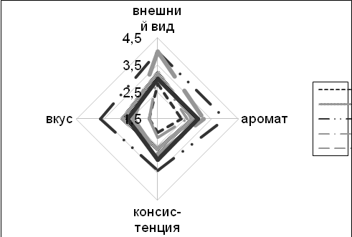

Рисунок-1 Органолептические показатели рубленных полуфабрикатов

Добавление ДКВ в продукты с высоким содержанием жира позволяет удлинять сроки их хранения в 2 — 3 раза. При этом органолептические свойства продукта не изменяются.
Мясное сырье нестойко в хранении, поэтому вопросы повышения антиокислительной, устойчивости его жиров в процессе хранения представляют практический интерес. Нестойкость жиров при хранении вызываются процессами гидролитическими (под действием фермента липаза и накоплением СЖК) и окислительными (прогоркание и осаливание), что ведет к снижению качества и безопасности продукта .
Окислительная порча липидов развивается и активизируется под действием ферментов, кислорода воздуха и света и сокращает сроки годности готовых полуфабрикатов. Порог восприятия (минимальная ощущаемая органами чувств человека концентрация) у продуктов окисления липидов достаточно низкий. Это является лимитирующим фактором при хранении замороженных мясных продуктов, в том числе полуфабрикатов .
Окисление липидов относится к химическим реакциям, ограничивающих сроки хранения многих пищевых продуктов. При производстве полуфабрикатов жиросодержащее сырье добавляется в качестве рецептурных компонентов: мясо говядины, птицы. Именно эти компоненты являются источником возникновения «окислительных» посторонних привкусов в готовом продукте.
Объектами исследования являлись мясные продукты (натуральные и рубленые полуфабрикаты), изготовленные с использованием мяса птицы механической обвалки, говядины и добавок растительного происхождения. В качестве природных антиоксидантов использовались дигидрокверцетин. Исследования по применению в качестве натурального антиоксиданта дигидрокверцетина (ДГК), получаемого из древесины лиственницы, показали его эффективность [5]. Введение в состав мясного фарша, обогащенного белково-жировой эмульсией, препарата ДГК способствует торможению процесса окисления жировой фракции.
Повышение сроков хранения продуктов питания при обязательном сохранении их качества является одной из основных задач.
Дигидрокверцетин (ДКВ) исключительно активный антиоксидант среди веществ схожего спектра действия, относящийся к группе витамина Р и выделяемый из древесины лиственницы сибирской. Авторами проведена сравнительная оценка антиокислительной эффективности разных концентраций ДКВ при добавлении его к свиному жиру в количестве 0,02%; 0,08% и 0,2% к массе жира. В результате экспериментов установлено, что в образцах с добавлением ДКВ в количествах 0,08% и 0,2% наблюдалось полное ингибирование процессов окисления на протяжении 45 сут. Значения пероксидных чисел исследуемых образцов при данных концентрациях были на 97,3 и 98,2% ниже по сравнению с контрольными образцами. Показатели антиокислительной активности ДКВ при использовании их в равных концентрациях 0,02% были очень близки. В этом случае значения пероксидных чисел образцов с ДКВ были на 85,6% и с БОТ на 80,6% ниже, чем у контрольного образца.
Возможность применения ДКВ для производства рубленных мясных полуфабрикатов рассмотрена преподавателем Алматинского технологического университетакафедры «Технология продуктов питания» и установлено, что введение в фарш ДКВ привело к существенному торможению процесса окисления. Так, в образце фарша с добавлением ДКВ значения пероксидного числа в исследуемых точках на 3-й, 5-е и 7-е сут оказались ниже показателей контроля соответственно на 13,8; 20,8 и 57,1%.

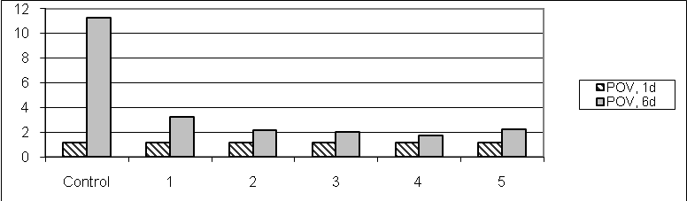
Рисунок-2 Окислительный процесс перкисного числа мясных полуфабрикатов

В мясных продуктах с высокое содержание жира, в которых превышает 50%, целесообразно применять ДКВ, как антиокислитель.
Сохранение качества мясных продуктов, а так же увеличение сроков их хранения, по прежнему является актуальной проблемой. Применение природных антиакисдантов безопасных для здоровья человека, способных ингибировать окислительные процессы в липидах при длительном хранении мясных рубленых полуфабрикатов, является одним из важнейших вопросов в мясоперерабатывающей отрасли.

Список литературы :

- Криштафович, В.И. Потребительские свойства мясных рубленых полуфабрикатов [Тексте] / В.И. Криштафович, И.А. Жебелева, Т.Ю. Дуборасова, О.Н. Толстобокое // Мясная индустрия. - 2002. - № 3. - С. 18-21.
- Позняковский, В.М. Экспертиза мяса и мясопродуктов. Качество и безопасность [Текст] / В.М. Позняковский. — Новосибирск: Сиб. унив. изд-во, 2007. - 528 с.
- Шепелев; А.Ф. Товароведение и экспертиза мяса и мясных товаров [Текст] / А.Ф. Шепелев, О.И. Кожухова, А.С. Туров. – РостовнаДону Март, 2001.-192 с.
- Антипова, Л.В. Биохимия мяса и мясных продуктов [Текст] / Л.В. Антипова, Н.А. Жеребцов. - Воронеж: Издательство ВГУ, 1991. - 184 с.
- Кудряшов, Л.С. Физико-химические и биохимические основы производства мяса и мясных продуктов [Текст] / Л.С. Кудряшов. - М.: ДеЛипринт, 2008. - 160 с.

